Проект генерального плана Старосеславинского сельсовета Первомайского района Тамбовской области

Этап I
Сбор и анализ исходных данных

2011
ООО «Национальная градостроительная компания»
г. Москва
2011г.

Содержание
1. Экономико-географическое Положение Старосеславинского сельсовета в Первомайском районе Тамбовской области 3
2. Природные условия и ресурсы 4
2.1. Климат 4
2.2. Рельеф 5
2.3. Почвы 5
3. Экономическое состояние Старосеславинского сельсовета 7
3.1. Население. Демографическая ситуация 7
3.2. Трудовые ресурсы. Занятость населения. 12
3.3. Жилищный фонд 13
4. Социальная инфраструктура 15
4.1. Потребительский рынок 15
4.2. Здравоохранение, спорт 15
4.3. Образование 15
4.4. Культура и искусство 15

Экономико-географическое Положение Старосеславинского сельсовета в Первомайском районе Тамбовской области
Старосеславинский сельсовет расположен в Первомайском районе Тамбовской области. На севере сельсовет граничит с Новосеславинским сельсоветом, на востоке – с Козьмодемьяновским сельсоветом, на юге – с Хоботовским сельсоветом, на западе – с Иловай-Дмитриевским сельсоветом.
Территорию Старосеславинского сельсовета Первомайского района Тамбовской области составляет территория: с.Хоботец- Васильевское, с.Старосеславино – является его административным центром.

Характеристика земель
Старосеславинского сельсовета по состоянию на 2010г., га
Общая площадь земель муниципального образования | 11827 | 100%
Общая площадь застроенных земель | 62 | 0,5%
Площадь земель сельхозугодий муниципального образования, гектар | 10419 | 88%

Таким образом, 88% территории поселения занимают сельскохозяйственные угодья.

Природные условия и ресурсы

Климат
Климат территории, на которой расположен Старосеславинский сельсовет умеренно-континентальный и относительно сухой с тёплым летом и холодной, морозной зимой.
Территория за год получает около 90 ккал/см² солнечной радиации. Доля прямой радиации меняется в зависимости от облачности, прозрачности, высоты солнца над горизонтом и в течение года принимает значения от 20 до 60% от прямой радиации.
Равнинная поверхность обусловливает однородность климата на всей территории, не препятствует вторжениям холода с севера и востока. Средняя температура января изменяется от –10,5 до – 11,5⁰С, абсолютный минимум равен - 39⁰С. Средняя температура июля изменяется от 19,5 до 20,5⁰С, достигая абсолютного максимума в 40⁰С. Средняя продолжительность периода с положительной температурой выше 10⁰С колеблется от 141 до 154 дней.
В физико-географическом отношении Первомайский район расположен в зоне недостаточного и неустойчивого увлажнения.
Годовая сумма осадков составляет около 500-550 мм на севере и около 425-475 мм на юге области. Сумма осадков за вегетационный период составляет 50-60% годовой. Осенью, зимой и ранней весной преобладают юго-восточные и юго-западные ветры, в мае, июне, июле и августе - северо-западные, северные и западные. Скорость ветра в теплый период в среднем за сутки составляет 3,0 - 3,5 м\сек, и в холодный период 4,0-5,5 м\сек.
Устойчивый снежный покров образуется в конце ноября и разрушается к началу апреля. Зима длится 149 дней, весна – 50, лето – 102 и осень – 64 дня.
В воздушной массе преобладает тёплый воздух летом и умеренно-холодный – зимой. С западными циклонами поступает умеренный морской воздух, вызывая летом пасмурную и дождливую погоду, понижение температуры, зимой - снегопады, метели, иногда – оттепели.
Континентальный тропический воздух вторгается летом с юго-востока, вызывая засушливую погоду с температурой до 35-40⁰С.
Обычно 1-3 дня в месяц с севера поступает арктический воздух, вызывая заморозки, что особенно опасно весной в мае – апреле для раннецветущих растений и всходов.
Наибольшая глубина промерзания почвы около 1.4м.
Наряду с заморозками, для Первомайского района, как и для области, характерны такие неблагоприятные явления, как засухи и суховеи, туманы, грозы, метели, резкие понижения зимних температур при бесснежье. Однако такие явления происходят нечасто.
В общем, климат Первомайского района благоприятен для осуществления всех видов хозяйственной деятельности. Он также благоприятен и для развития рекреации. Количество дней с осадками не превышает 10 в любой летний месяц. Влажность воздуха изменяется от 45 до 60 % и не превышает 70%. Атмосферное давление изменяется в пределах 750 – 760 мм ртутного столба.

Рельеф
Первомайский район располагается на Окско-Донской низменной равнине.
Поверхность территория района в целом имеет равнинный характер. Овраги и балки не пользуются широким распространением.

Почвы
В Первомайском районе распространены выщелоченные чернозёмы, дерново-подзолистые почвы в комплексе с серыми лесными, лугово-черноземными и пойменными почвами.
Выщелоченные чернозёмы – это самые распространённые почвы, занимающие около 80% площади района. Мощность гумусового горизонта в этих почвах составляет 50-70 см, содержание гумуса в пахотном слое – 6-8.5%. Внесение органических и минеральных удобрений значительно повышает урожайность на этих почвах.
Дерново-подзолистые в комплексе с серыми лесными почвами распространены под широколиственными лесами, а также под пашней, на которой рос лес. Мощность гумусового горизонта изменяется от 25 до 60 см, содержание гумуса - до 2,0 – 3,5%. В процессе эволюции серые лесные почвы переходят в оподзоленные чернозёмы.
Особенности пойменных почв обусловлены ежегодным аллювиальным процессом и резкой сменой увлажнения при незначительном изменении высоты над руслом реки. На поймах рек встречаются лугово-чернозёмные почвы.
Средний бонитет пашни составляет свыше 85 баллов, кормовых угодий – около 60. Учёт бонитета почв важен при их экономической оценке. Возможности вовлечения новых земель в сельскохозяйственное использование невелики.

Экономическое состояние Старосеславинского сельсовета

Население. Демографическая ситуация
По данным на 2010 год численность постоянного населения Старосеславинского сельсовета составила 1,6 тыс. человек. По данным Территориального органа Федеральной службы государственной статистики по Тамбовской области население сельсовета:
На 01.01.2002 года – 1,6 тыс. человек
на 01.01.2007 года – 1,6 тыс. человек
На 01.01.2008 года – 1,7 тыс. человек
на 01.01.2009 года – 1,6 тыс. человек
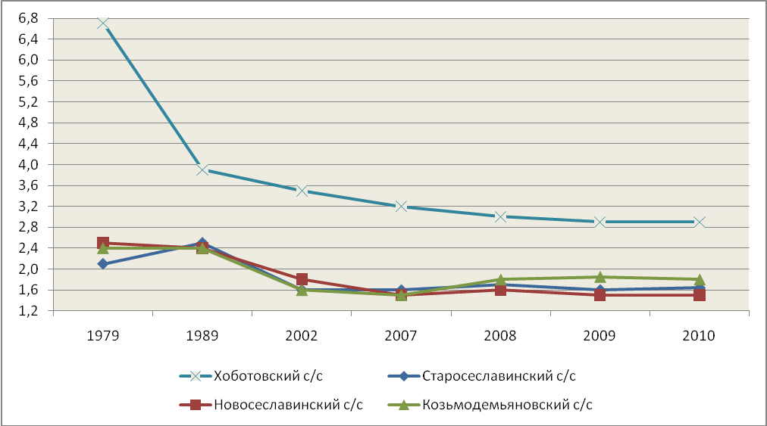
Рис. 1 Тенденция изменения численности населения сельсоветов Первомайского района Тамбовской области за период 1979-2008 гг.
Как видно из рис.1 численность населения Старосеславинского сельсовета имеет тенденцию к уменьшению. С 1979 года численность уменьшилась на 24%. Депопуляция населения характерна для центральной полосы расселения России. Большинство сельсоветов Первомайского района, повторяя тенденцию как России в целом, так и района, теряют население.
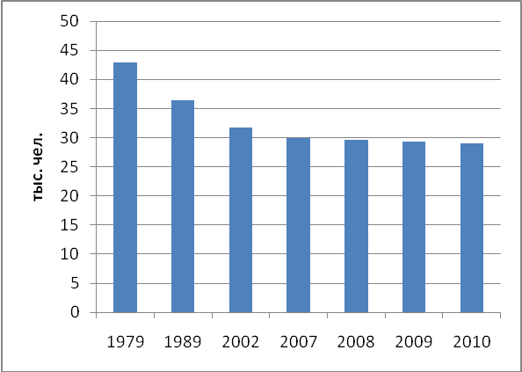
Рис 2. Тенденция изменения численности постоянного населения Первомайского района Тамбовской области за период 1979-2008 гг.
Возраст является главным критерием при определении основной производительной части населения – трудовых ресурсов. О степени их вовлечения в производство свидетельствует показатель экономически активного населения. Типы возрастного состава соответствуют типам воспроизводства.
Для стран первого типа воспроизводства характерна низкая доля людей детских возрастов и высокая доля людей пожилых возрастов. В Европе дети до 14 лет составляют 24%, люди в возрасте 15-59 лет – около 59%, пожилые – около 17%. Такая структура называется старением нации. Для стран второго типа воспроизводства характерна высокая доля детских возрастов и низкая доля пожилых. Например, в странах Африки дети до 14 лет составляют 44%, пожилые – 5%. Такую структуру населения называют омоложением нации. (Алексеев А.И. – профессор МГУ им. М.В. Ломоносова, доктор географических наук, Демографическая картина мира, 2005 г., Москва).

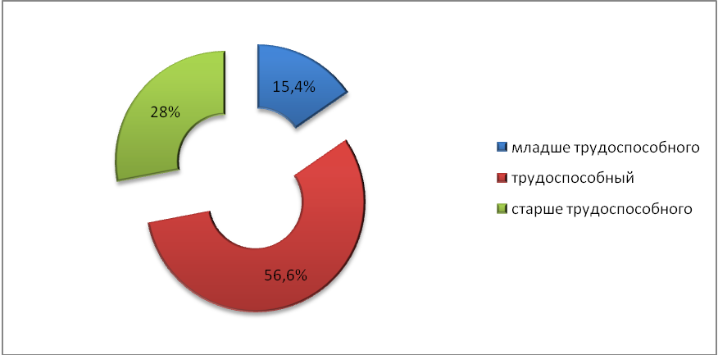
Рис. 3 Распределение населения по возрастным группам, чел.
Анализ распределения численности населения по возрастным группам позволяет нам выделить население моложе трудоспособного возраста (0-18 лет), трудоспособного возраста (мужчины – 19-59 лет; женщины – 19-54 года) и старше трудоспособного возраста (женщины – выше 55 лет; мужчины – выше 60 лет) и сделать вывод, что Старосеславинский сельсовет относится к типу населенных пунктов первой группы воспроизводства населения. По относительным показателям преобладает группа населения в трудоспособном возрасте, она составляет 56,6% от общей численности населения. Группа младше трудоспособного населения составляет 15,4%, старше трудоспособного – 28,0%.
В настоящее время вследствие негативных тенденций в естественном движении населения в Старосеславинском сельсовете (как и в Тамбовской области) сложилась неблагоприятная (регрессивная) возрастная структура населения, для которой характерно значительное превышение доли населения старше трудоспособного возраста над долей населения моложе трудоспособного возраста (на 12,6%).
Для сельсовета характерен низкий коэффициент демографической нагрузки (число лиц нетрудоспособных возрастов на 1000 человек трудоспособного возраста), что является следствием сформировавшейся возрастной структуры населения.
Таким образом, в предшествующий период на территории сельсовета, как и в целом в стране и области, сформировались негативные тенденции в развитии демографических процессов, результатом которых явились потери населения, то есть наблюдалось интенсивное снижение демографического потенциала территории.
В настоящее время на территории Тамбовской области и в Первомайском районе, в частности, проводится работа, направленная на преломление негативных тенденций и улучшение демографической ситуации.
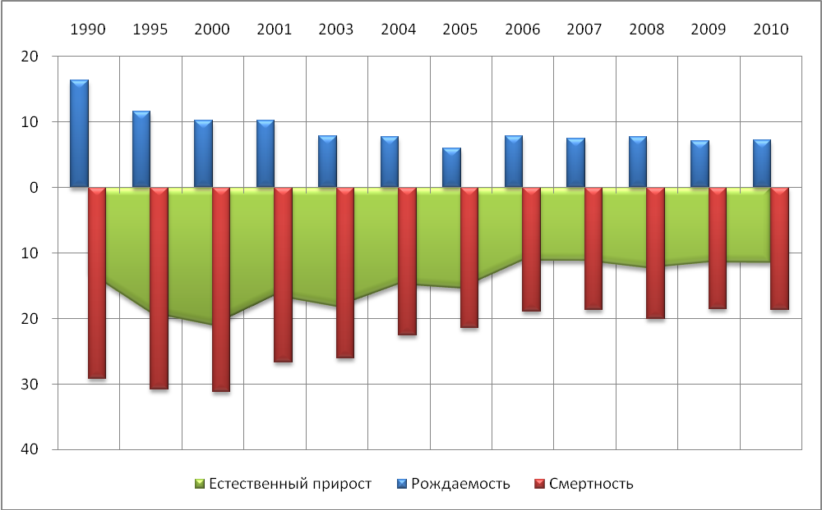
Рис. 4 Динамика демографических показателей за период 1990-2010гг.
Естественные процессы, в своем соотношении, характеризуются ежегодной убылью населения сельсовета. В среднем за последние десять лет число родившихся составило107 человека, а умерших – 283 человек.
В Тамбовской области разработана и утверждена постановлением Администрации области от 27.11.2007 № 1284 «Концепция демографической политики в Тамбовской области на период до 2025 года». В этом документе на основе анализа сложившейся демографической ситуации дан прогноз развития демографических процессов в регионе на период до 2025 года, определены цели, задачи, приоритеты и механизмы реализации Концепции.
В области приоритетными (стратегическими) направлениями демографической политики определены:
- создание условий для укрепления здоровья населения, снижение смертности и увеличение продолжительности жизни;
- создание условий для стимулирования рождаемости и всестороннего развития семьи;
- повышение уровня жизни населения области, обеспечения занятости трудоспособных граждан, роста доходов семей и обеспечения установленных законодательством социальных гарантий;
- регулирование миграционных процессов, в том числе внутриобластной миграции, в целях оптимизации половозрастной структуры населения городских и сельских поселений и сбалансированного демографического развития территорий.
Основным механизмом реализации концептуальных направлений демографической политики является разработка и реализация целевых программ различных территориальных уровней и планов конкретных мероприятий, направленных на стабилизацию и улучшение демографической ситуации в регионе и отдельных муниципальных образованиях.

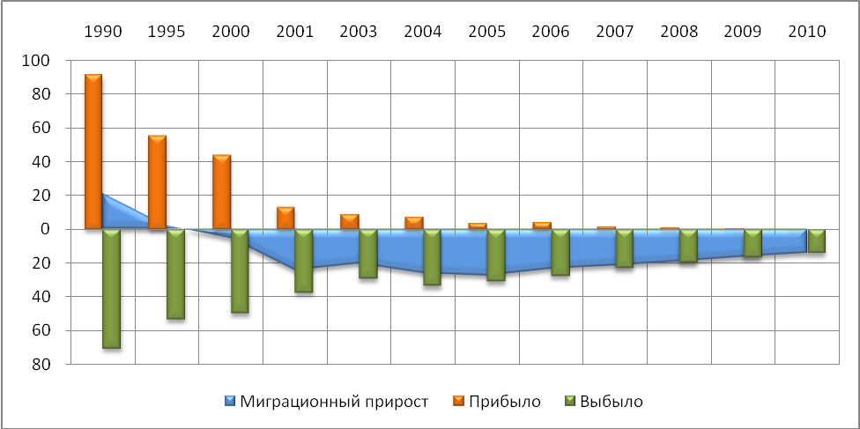
Рис. 5 Динамика миграционных показателей за период 1990-2010гг.
Показатели миграции за исследуемый период характеризуются постоянным спадом миграционной активности. Так, сильнейший всплеск миграционный активности населения, который привел к росту постоянного населения, был зафиксирован с начала девяностых годов и вплоть до начала 2000-х. Далее начался период высокой миграционной подвижности населения. Число уезжающих людей значительно превосходило число приезжающих, тем самым сильно понижая численность постоянного населения. Постепенно число иммигрантов свелось практически к нулю, в то время как падало и количество эмигрантов, но всегда держась выше приезжих. Таким образом, за двадцатилетний период сформировалось огромное миграционное сальдо. Всего за двадцать прошедших лет число приезжих мигрантов составило 220 человека, в то же время уехало из сельсовета 350 человек.

Трудовые ресурсы. Занятость населения.
По состоянию на 01.01.2010 численность трудоспособного населения Старосеславинского составила 880 человек.
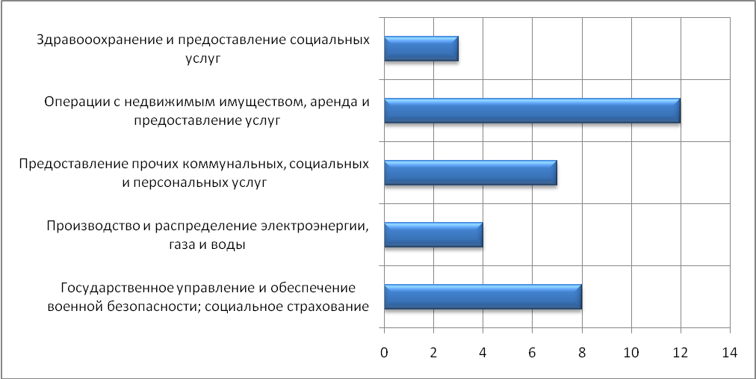Рис. 6 Занятость населения сельсовета по видам деятельности, чел.

Жилищный фонд
На конец 2010 года общая площадь жилищного фонда Старосеславинского сельсовета составляла 32,6 тыс. м^{2.}

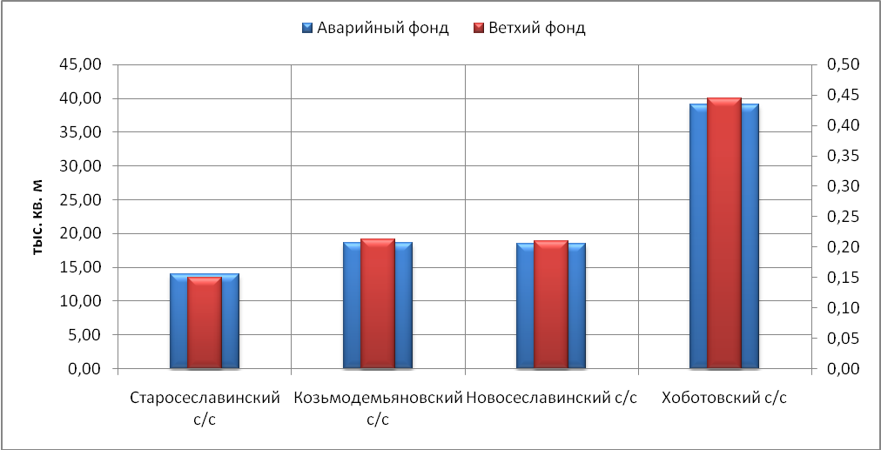
Рис. 7 Удельный вес ветхого и аварийного жилищного фонда в общей площади жилищного фонда, %

Средняя обеспеченность населения жильем к концу 2007 года составила 20 м²/чел, это на 2,9 м²/чел. меньше, чем среднеобластной показатель.
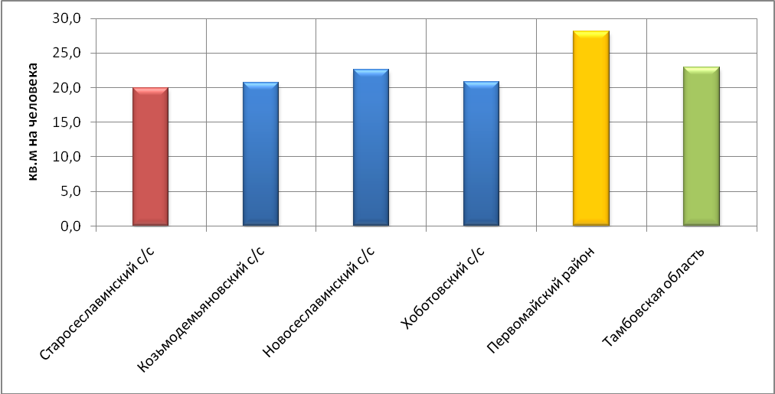
Рис. 8 Средняя обеспеченность населения жилищной площадью, м²/чел.

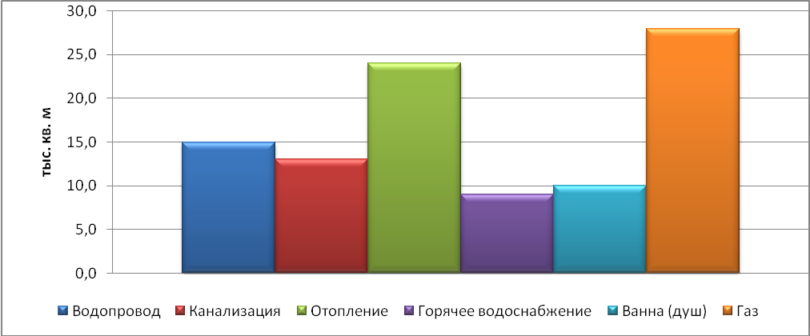
Рис. 9 Благоустройство жилищного фонда, тыс. кв. м
На фоне проблемной ситуации в благоустройстве жилищного фонда малых населенных пунктов Тамбовской области, Старосеславинский сельсовет характеризуется относительно высокими показателями.

Социальная инфраструктура
Существующая система социально-культурного обслуживания муниципального образование включает в себя:
- сфера образования;
- учреждения культуры;
- учреждения здравоохранения.

Потребительский рынок
В состав потребительского рынка включаются предприятия торговли, общественного питания, бытового обслуживания населения.
На территории Старосеславинского сельсовета функционирует: 8 магазинов, 1 торговый павильон, 3 предприятия общественного питания, 1 аптечный магазин, 1 ярмарка.

Здравоохранение, спорт
Объекты здравоохранения Старосеславинского сельсовета ориентированы на обслуживание постоянных жителей.
В настоящее время в сельсовете имеются два фельдшерско-акушерских пункта и одно поликлинические отделения для взрослых.
Спортивные объекты представлены восьмью сооружениями, в том числе спортивные залы – 2 ед., плоскостные спортивные площадки – 4 ед.

Образование
Общеобразовательные учреждения сельсовета представлены:
- дневные общеобразовательные учреждение – 1 ед.;
- дошкольные общеобразовательные учреждение – 1 ед.

Культура и искусство
Объекты культуры, располагающиеся на территории Старосеславинского сельсовета, ориентированы на обслуживание, как постоянных жителей поселка, так и приезжающих.
В поселке имеется две библиотеки и два учреждения культурно-досугового типа.

